MINISTERUL EDUCAȚIEI ȘI CERCETĂRII AL REPUBLICII MOLDOVA
Universitatea Tehnică a Moldovei
Facultatea Calculatoare, Informatică şi Microelectronică
Departamentul Inginerie Software și Automatică

RAPORT
Lucrare de laborator Nr. 1
Disciplina: ,,Tehnici de Programare”

Realizat: St. gr. SI-264 Șușu Victor

Verificat: Reițman Patricia, asist. Univ.

Chișinău 2026
Introducere

Sarcina: Descărcarea și instalarea platformei VirtualBox. Descărcarea și importarea a 2 mașini virtuale OVA 1 și OVA 2. Configurarea ambelor mașini la aceeași rețea. Verificarea Conexiunii dintre mașini.

Scopul: înțelegerea și configurarea unei rețele izolate între două sisteme de operare distincte
Mersul Lucrării:

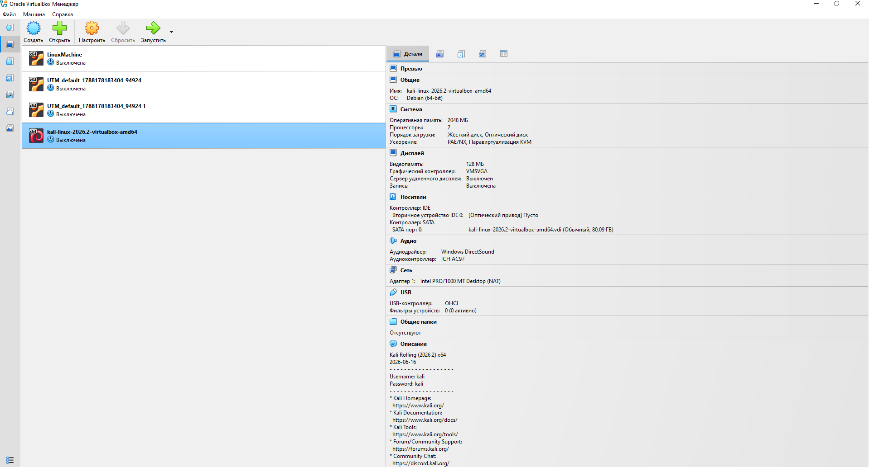
Figura1. Descărcarea VirtualBox
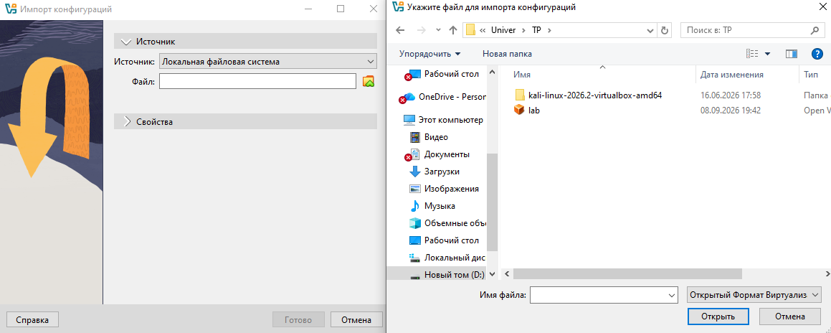

Figura 2. Importarea mașinilor Virtuale
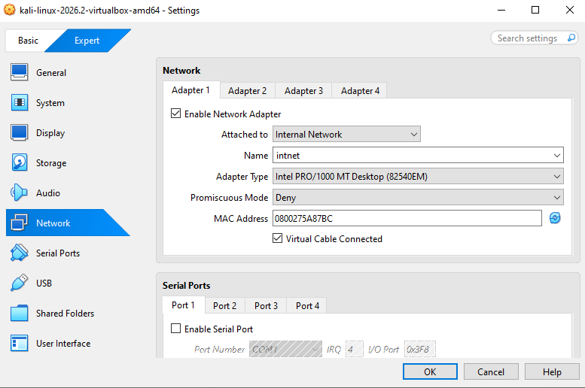
Figura 3. Configurarea la rețea ,,Internal Network”

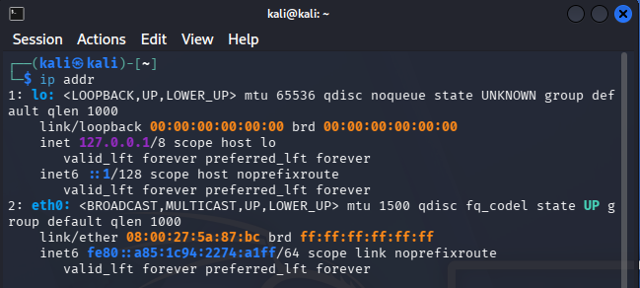
Figura 4. Aflarea adresei IP a masinei Kali

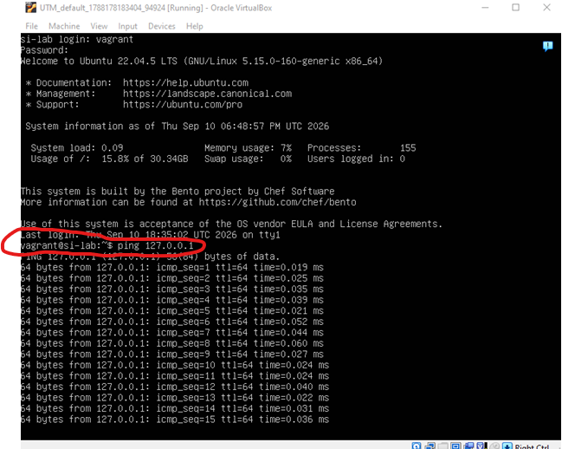

Figura 5. Folosirea comenzii ‘’ping ADRESA_IP’’ in masina UTM

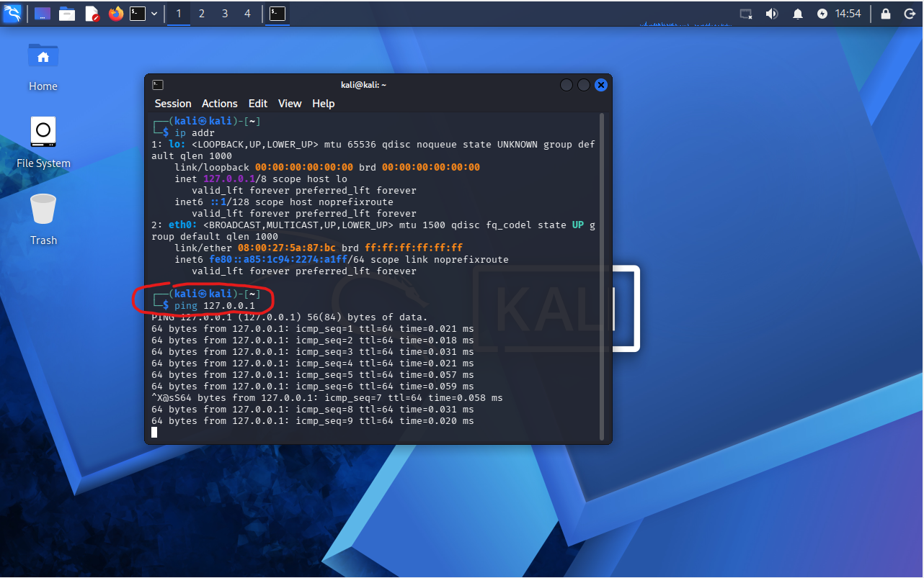

Figura 6. Folosirea comenzii “ping ADRESA_IP” in masina Kali
Concluzie
Efectuarea acestei prime lucrări de laborator a facilitat familiarizarea practică cu mediile de virtualizare, prin instalarea platformei VirtualBox și importarea rapidă a două mașini virtuale (Kali Linux și UTM) din fișiere preconfigurate de tip OVA.
Un obiectiv a fost stabilirea unei comunicări între aceste două sisteme de operare distincte, realizată prin configurarea mașinilor în cadrul aceleiași rețele izolate, de tip „Internal Network”. Această metodă a asigurat un mediu de lucru controlat și sigur pentru interconectare.
Validarea arhitecturii de rețea s-a realizat cu succes prin identificarea adreselor IP și executarea bidirecțională a comenzii ping (de pe mașina UTM spre Kali și invers). Recepționarea cu succes a pachetelor de date a confirmat conectivitatea dintre mașini, consolidând astfel deprinderile de bază necesare pentru implementarea și diagnosticarea primară a rețelelor virtualizate.

